الجمهورية الجزائرية الديمقراطية الشعبية
وزارة التربية الوطنية متوسطة : الأمــــير عـــبد القــادر - تغنيف -
التاريخ : . . / 11/ 2019 المــــــــــســــــــــتوى: الثانية متوسط .
فــــــرض الثلاثي الأول في مادة : العلوم الفيزيائية و التكنولوجيا . المدة: ساعة ① واحدة.
- الوضعية الأولى: (10 نقاط)
الجزء الأول :
في حصة الأعمال المخبرية طلب الأستاذ من عائشة و زملائها تحقيق التجربة المبينة في الوثيقة 01 :
التجربة :
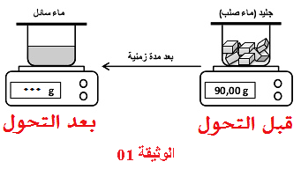

- ما هو العامل الذي أدى إلى انصهار الجليد ؟
- ما طبيعة التحول الحاصل لقطع الجليد ؟ برر اجابتك .
- برأيك ما هي القيمة التي ستسجل على شاشة الميزان بعد التحول .
- ماذا تستنتج من تجربة عائشة و زملائها ؟
الجزء الثاني :
بعد رجوع عائشة إلى المنزل تذكرت أنها وضعت موزة في محفظتها بُغية تناولها في الاستراحة ، لكنها تفاجأت من تغير لونها (أنظر الوثيقة 02) :
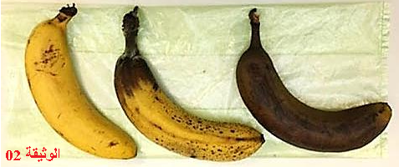
- ما طبيعة التحول الحاصل للموز؟ برر اجابتك .
- هل صحيح أن التحول الحاصل للموز محفوظ الكتلة؟
- اقترح أمثلة من الواقع عن هذا النوع من التحول .

- الوضعية الثانية: (10 نقاط)
أجرى ابوبكـــر عملية التحليل الكهربائي للماء باستعمال وعاء فولطا (أنظر الوثيقة 03) :
- حدد المواد الابتدائية و المواد النهائية .
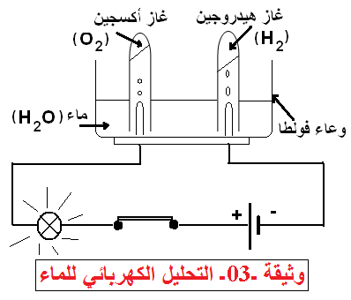
- ما طبيعة التحول الحاصل للماء .
- املأ الجدول التالــــــــــــــي :
المواد النهائية | المواد الابتدائية
............. + غاز الهيدروجين | ................. | الجزيء
 |  | النموذج المتراص
 |  | نوع الذرات
- ما هو أصغر جسيم في المادة .

